EXPRIMER SES EMOTIONS ET SES SENTIMENTS
RESSOURCES DIVERSES

Les émotions en classe de maternelle Julie vergne  EDUSCOL | Fichier Pdf de 33 pages | Théorie, pratiques et analyses
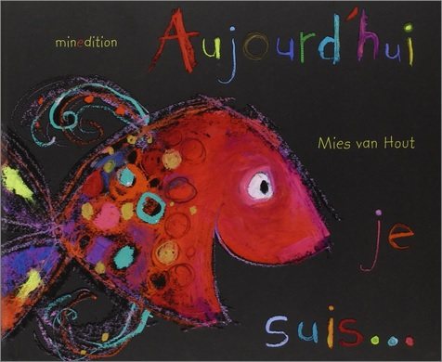  Aujourd’hui, je suis…Mies Van Hout  Minedition Eds  Lexique des émotions http://maitressedelfynus.blogspot.com/2014/10/les-emotions.html  Exploitation sur le site http://cyberbrigade.eklablog.com/ →Dominos des sentiments http://ekladata.com/QhZ4LfvuEyg9V3nPVnDDe1xwB2I/dominos-sentiments.pdf →La roue des sentiments http://ekladata.com/Vo_xaKOsBepkhzYy8XOd3wbDa3M/roue-sentiments.pdf  Exploitation Aujourd’hui je suis académie Lille https://dessinemoiunehistoire.net/wp-content/uploads/2017/04/aujourdhui-je-suis-academie-Lille.pdf | Album  Fichier pdf  Fichier Pdf 2 pages  Fichier Pdf 1 page  Fichier Pdf 1 page | Des poissons aux couleurs vives, nous permettent de découvrir leurs humeurs, à chaque moment de la journée : le poisson curieux, le poisson heureux, le poisson triste, le poisson surpris ou encore peureux…  Les synonymes des émotions  15 dominos texte/dessin  L’œuvre, la main d’œuvre, la mise en réseau

